



6
º PLANO DE AÇÃO DE GOVERNO ABERTO NO ÂMBITO DA OGP
5
ª REUNIÃO DE MONITORAMENTO DO COMPROMISSO 5
DADOS DE AÇÕES AFIRMATIVAS ÉTNICO-RACIAIS
INFORMAÇÕES GERAIS DA REUNIÃO:
1
2
. Data: 26.03.2025
. Local: Reunião virtual –Aplicativo Microsoft Teams
PARTICIPANTES PRESENTES:
1
.ꢀ Ministério da Igualdade Racial (MIR)
a. Layla Carvalho
2
3
4
. Controladoria-Geral da União
a. Fernando Vassoler
. Interdisciplinariedade e evidências no Debate Educacional (IEDE)
a. Lecticia Maggi
. Instituo Alana (IEDE)
a. Beatriz Soares Benedito
5
6
. Instituto de Pesquisa Econômica Aplicada – IPEA
a.
b.
Antônio Teixeira Lima Junior
Daniel Pitangueira Avelino
. Equipe de Monitoramento
a. Maíra Póvoa (CGU)
b. Maria Valdênia Souza (CGU)
c. Paula Chies Schommer (GT da Sociedade)
d. Priscilla Ruas (CGU)
e. Simone Cherin (CGU)
f. Thalita Ary (CGU)
TÓPICOS ABORDADOS

•
•
•
Informes gerais.
Revisitar os marcos e seus respectivos prazos de execução.
Encaminhamentos.
DESENVOLVIMENTO
A reunião iniciou-se com a representante da equipe de Governo Aberto da Controladoria-Geral da União
(CGU) dando boas-vindas e agradecendo o apoio e compromisso de todos os atores envolvidos na execução
do Compromisso 5 “Dados de ações afirmativas étnico-raciais”.
Em seguida, a equipe de monitoramento discutiu a atualização do 6º Plano de Ação destacando sua
importância para garantir que os compromissos do plano continuem eficazes e relevantes em um mundo
em mudança. Informou que o período de revisão, além de ser um requisito da OGP, é uma oportunidade
para analisar a situação atual e incluir novas informações que ajudem na execução dos compromissos
estabelecidos. Destacou que um dos processos-chave da atualização será a realização da análise do
progresso dos compromissos, ressaltando a importância da participação efetiva dos atores do plano nessa
etapa, que fará a avaliação dos avanços e das áreas que não tiveram resultados satisfatórios, além da
identificação de lacunas, desafios e obstáculos que possam ter dificultado a execução dos compromissos.
A equipe de monitoramento também informou sobre a recente avaliação realizada pelo Mecanismo
Independente de Avaliação (IRM) da OGP, que apontou as melhorias implementadas no processo de
elaboração do 6º Plano de Ação, os aspectos para reflexão e aprimoramento em futuras iniciativas, e
apresentou as recomendações sobre os oito compromissos que devem ser avaliadas e consideradas
durante o processo de revisão do plano.
Na sequência, Layla Carvalho, representante da coordenação do compromisso, informou que, em razão das
mudanças na estrutura de pessoal do órgão e do seu afastamento por licença maternidade, houve
descontinuidade na equipe que estava acompanhando o Compromisso 5. Em vista disso, não houve tempo
suficiente para preparar os encaminhamentos e as informações sobre os trabalhos em andamento. No
entanto, ela se comprometeu a realizar reuniões de execução com os integrantes do Compromisso 5 nas
próximas semanas. Além disso, informou que entregará o Relatório de Status de Execução referente ao
primeiro trimestre de 2025 após esses alinhamentos.
Comunicou que a organização Grupo de Estudos Multidisciplinares da Ação Afirmativa (GEMAA) não fará
mais parte do Compromisso. Durante a próxima revisão, será realizada uma nova convocação para que
outra organização possa se integrar ao grupo e compartilhar suas perspectivas e experiências.
Em seguida, os presentes compartilharam alguns pontos de atenção relativos aos marcos do Compromisso
5
, conforme tabela abaixo.
Ao final a equipe de monitoramento da CGU incentivou o grupo a participar das edições dos Boletins de
Governo Aberto com o envio de textos relativos à temática de Governo Aberto. Também informou que, em


breve, encaminhará a memória da reunião e o agendamento da próxima reunião de monitoramento que
ocorrerá em junho de 2025.
ACOMPANHAMENTO E ENCAMINHAMENTOS:
DATA
MARCOSꢀ
prevista de
RESPONSÁVEISꢀ
Observações e encaminhamentos
conclusãoꢀ
Marco 1 - Mapear o Abr/2025
ecossistema de dados
étnico-raciais
MIR*
CGU
Observações sobre o marco:ꢀꢀ
A equipe de monitoramento da CGU
informou que foi solicitada mudança na
Coordenação do marco, que passa a ser
realizada pelo MIR.
O mapeamento realizado pela área de
dados da CGU já está na fase final.
Observações sobre o marco:ꢀꢀ
Marco 2 - Mapear as Jun/2025
necessidades de
MIR*
CGU
A equipe de monitoramento da CGU
informou que foi solicitada mudança na
Coordenação do marco, que passa a ser
realizada pelo MIR.
informação de
CEDRA
ecossistema
Marco 3 - Construir
modelo de referência
para dados étnico-
raciais para ações
afirmativas
Set/2025
Set/2025
MIR*
CGU
MGI
IEDE
Observações sobre o marco:ꢀꢀ
Este marco não foi objeto de discussão.
Marco 4 - Propor
modelo de referência
ao Comitê Central de
Governança de Dados
(CCGD)
CGU*
MGI
Observações sobre o marco:
O representante da CGU informou que a
apresentação do modelo de referência ao
CCGD depende da definição dos marcos
anteriores.
Marco 5 - Adaptar
Dez/2024
CGU*
MIR
Observações sobre o marco:ꢀꢀ
‘
dados.gov.br’ para
Marco Concluído
melhor catalogar,
identificar e
O representante da CGU informou que a
atualização do Portal de Dados foi
efetuada em dezembro de 2024, com a


apresentar dados
raciais
inclusão de identificador específico para
dados de raça etnia. Com essas
e
alterações, a pesquisa avançada permite o
filtro do perfil por raça e etnia.
Marco 6 – ArticulaçãoAgo/2025
com o Ministério do
Trabalho e Emprego
(MTE), Instituto
MIR*
Observações sobre o marco:ꢀꢀ
CGU
A equipe de monitoramento da CGU
informou que foi solicitada mudança na
Coordenação do marco, que passa a ser
realizada pelo MIR.
CEDRA
Instituto Alana
IEDE
Nacional de Estudos e
Pesquisas
Educacionais Anísio
Teixeira (INEP) e
Autoridade Nacional
de Proteção de Dados
Pessoais (ANPD) para
aumentar oferta de
dados
Marco 7 – Orientação Ago/2025
normativa sobre os
padrões de abertura
de dados de
CGU*
MIR
Observações sobre o marco:ꢀꢀ
Este marco não foi objeto de discussão.
MGI
CEDRA
universidades,
institutos federais em
transparência
Marco 8 – Base-pilotoDez/2026
de integração de
MIR
Observações sobre o marco:ꢀꢀ
Senado
Este marco não foi objeto de discussão.
dados
Marco 9 – Guias de
orientação sobre
ação afirmativa para
Institutos Federais,
órgãos e entidades da
Administração
Nov/2025
MIR*
MGI
Observações sobre o marco:ꢀꢀ
Este marco não foi objeto de discussão.
Pública Federal direta
e indireta
Marco 10 – Realizar Jun/2027
ENAP*
MIR
Observações sobre o marco:ꢀꢀ
avaliação sobre a
Este marco não foi objeto de discussão.


implementação das
ações afirmativas
Marco 11 – Capacitar Dez/2026
agentes públicos para
coleta, tratamento e
análise de dados
ENAP*
Observações sobre o marco:ꢀꢀ
MIR
Este marco não foi objeto de discussão.
Instituto Geledés
Senado
étnico-raciais
Marco 12 – Articular Mar/2024
para a inclusão de
MGI*
MIR
Observações sobre o marco:ꢀꢀ
Marco concluído
módulo sobre cotas
nos concursos nos
sistemas
CGU
estruturantes do
governo federal
Marco 13 – EstratégiaMar/2025
de divulgação do
CGU*
MIR
Observações sobre o marco:ꢀꢀ
Este marco não foi objeto de discussão.
‘
dados.gov.br’
Marco 14 – Guia de Dez/2024
orientação de boas
práticas para
MIR*
Observações sobre o marco:ꢀꢀ
CEDRA MGI
Este marco não foi objeto de discussão.
produção, coleta e
disponibilização de
dados para bancas de
heteroidentificação
Marco 15 – Criação
de um programa de
dados de ações
Dez/2026
MIR*
CGU
Observações sobre o marco:ꢀꢀ
Este marco não foi objeto de discussão.
Senado
afirmativas e permitir
a adesão de estados
e municípios, via
termo de adesão,
ofertando
capacitação técnica e
fomentando a
formação de uma
rede interfederativa
de boas práticas


Marco 16 – Ações de Dez/2025
incentivo e promoção
à divulgação de
Instituto Ethos* Observações sobre o marco:ꢀꢀ
MIR
CGU
Este marco não foi objeto de discussão.
dados sobre ações
afirmativas raciais no
setor privado
Marco 17 – Ações de Dez/2026
estímulo para a
ENAP*
CGU
Observações sobre o marco:ꢀꢀ
Este marco não foi objeto de discussão.
disponibilização e uso
de dados sobre
MIR
políticas afirmativas
Marco 18 – Polos
avançados de ações
afirmativas em cada
região para
Dez/2025
Dez/2025
MIR*
ENAP
MGI
Observações sobre o marco:ꢀꢀ
Este marco não foi objeto de discussão.
padronização dos
dados
Marco 19 –
Instituto Alana* Observações sobre o marco:ꢀꢀ
Elaboração e
MIR
Este marco não foi objeto de discussão.
aplicação do plano de
monitoramento da
implementação da
Lei nº 10.639/2003
(torna obrigatório o
ensino de História e
Cultura Afro-
Instituto Geledés
brasileira em todas as
escolas) nos
municípios,
considerando
informações de
orçamento, equipes,
regulamentação e
divulgação de boas
práticas
Marco 20 –
Dez/2025
IEDE*
Observações sobre o marco:ꢀꢀ
Estabelecer
Senado
Este marco não foi objeto de discussão.

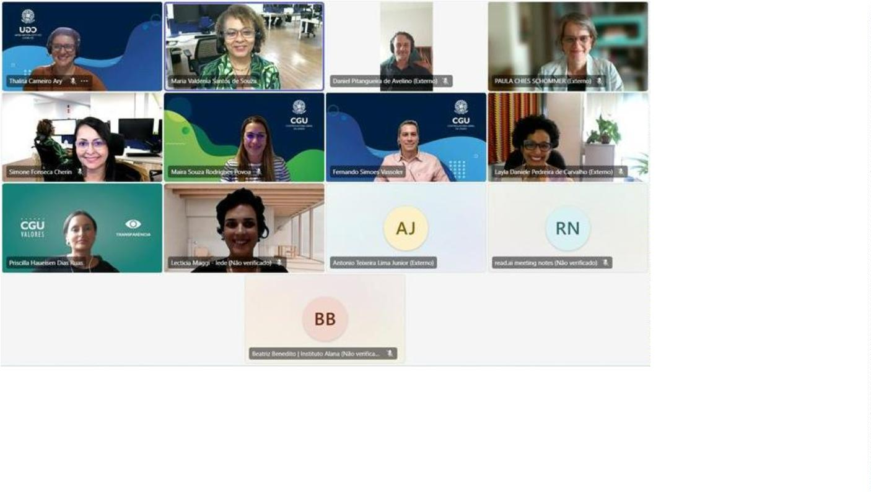

indicadores de
qualidade para os
dados étnico-raciais
na educação
*Coordenadores do marco.
Registro:

